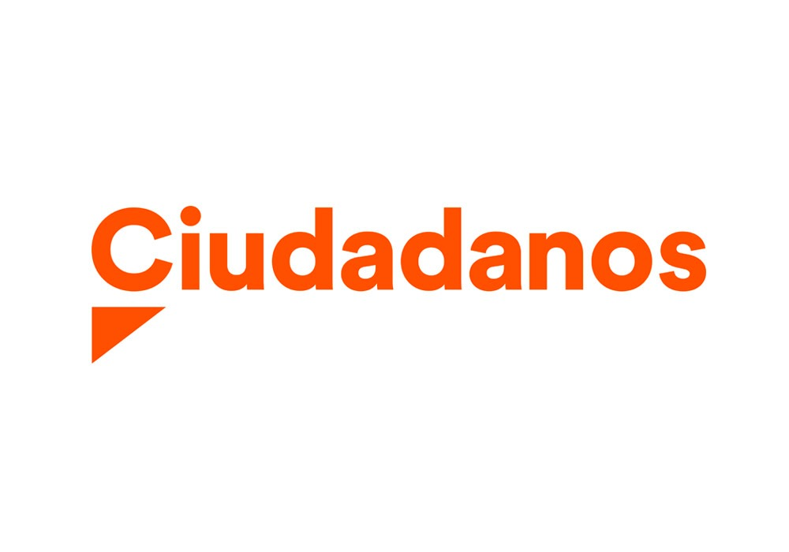

Señor Alcalde de Noja:
La Villa vive momentos muy difíciles y se nos presenta un gran desafío para evitar el estancamiento de la economía y la quiebra de muchas familias. Como usted bien sabe la tasa de paro en Noja antes de la crisis sanitaria superaba el 20% y que el 90% de las actividades económicas son estacionales y dependientes del turismo.
Estando este confinamiento alargándose en el tiempo y con la poca certeza de que vaya a ser por poco más, es hora de que el Ayuntamiento genere certidumbre y tranquilidad a los vecinos con una serie de medidas que puedan paliar la sangría de liquidez de las familias, autónomos y empresas así como generar la certidumbre que en nuestro municipio el Consistorio cuida de sus vecinos y turistas.
Por todo ello, Ciudadanos Noja le propone una serie de medidas que esperamos las reciba a bien
- Creemos que como medida sanitaria el consistorio debería asegurar el MATERIAL DE PROTECCIÓN necesario para el personal tanto del centro de salud como para aquellos servicios de primera necesidad que se encuentran abiertos. Una vez que finalice el confinamiento si estas medidas se aseguran desde el consistorio podremos dar una imagen de limpieza y seguridad como destino vacacional, lo cual sería una ventaja competitiva con respecto a otros destinos turísticos (si tenemos la suerte de haber superado esta crisis sanitaria para entonces).
- La creación de una VENTANILLA DE INFORMACIÓN telefónica y telemática para empresarios, autónomos, trabajadores y vecinos en situación de vulnerabilidad, donde se les informe de las medidas llevadas a cabo y se les de soluciones a sus problemas, o información de donde se los pueden solucionar, sean estas municipales, regionales o nacionales.
- Se debería REFORZAR LA AYUDA a la población vulnerable frente al coronavirus. Esta ayuda debería difundirse con carteles en los centros abiertos, tanto públicos como privados así como publicaciones en las redes sociales con el número de teléfono de atención personalizada incluyendo los supuestos que se atienden. Ejemplo: si eres persona de riesgo no salgas de casa, llama al teléfono ……. Y te haremos la compra y te la llevaremos a tu domicilio, si no tienes medios económicos para adquirir alimentos llama al teléfono ….. y te pondremos en contacto con el banco de alimentos de servicios sociales o la media que se esté tomando.
- AMPLIAR LOS BONOS del Polideportivo u otras instalaciones municipales por el tiempo que dure el confinamiento para que las personas o clubs deportivos no vean mermado su tiempo de uso de forma involuntaria.

- MORATORIAS de pago sin intereses de impuestos y tasas municipales a los vecinos, quienes en muchos casos se encuentra sin trabajo y sin ningún tipo de prestación.
- BONIFICAR los impuestos y tasas municipales de forma proporcional al cierre obligado de las actividades económicas, IBI, basuras, terrazas etc.
- Realizar una CAMPAÑA DE CONSUMO responsable ante esta situación y otra potenciando el consumo de proximidad.
Estas son las medias que creemos Ciudadanos Noja que se deberían tomar en el municipio.
Quedamos a disposición del ayuntamiento para cualquier tipo de colaboración.2

FIRMADO
Maria Luz Villamil Calva
Coordinadora Cs Noja

